Соотечественники приняли участие во встрече в Клубе Посольства России в Камбодже
14.02.2023
В Клубе Посольства России в Камбодже состоялась дружеская встреча по случаю Дня дипломатического работника.
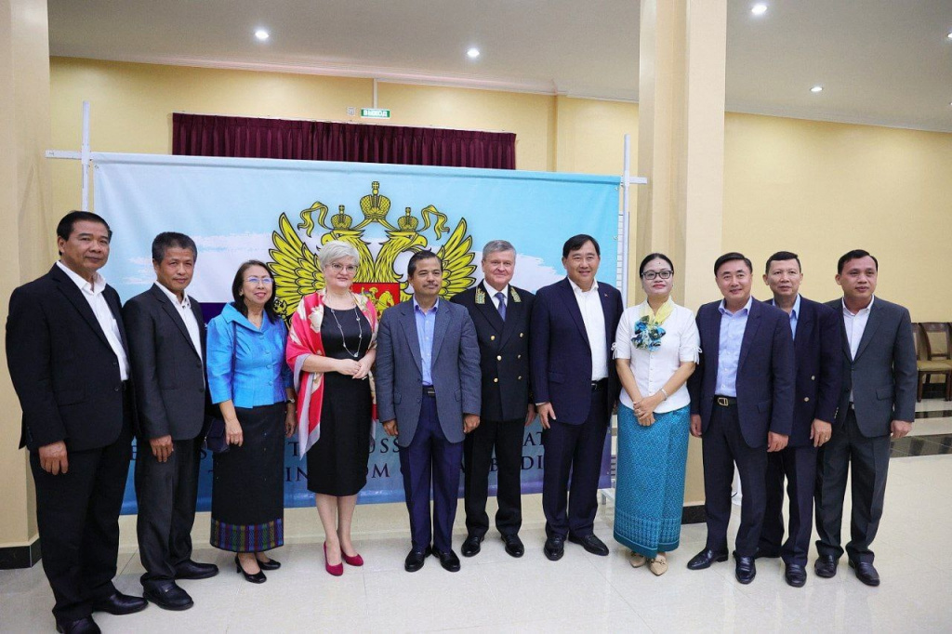
Глава российской дипмиссии Анатолий Боровик и Министр при Премьер-министре, Постоянный государственный секретарь МИД Королевства Уч Борит обменялись поздравительными речами.
Среди участников мероприятия были председатель Комиссии Национальной ассамблеи по иностранным делам, международному сотрудничеству, СМИ и информации Суос Яра, Президент Королевской академии Камбоджи Сок Туч, руководство внешнеполитического ведомства, российские дипломаты.
На встречу были приглашены представители Ассоциации выпускников советских/российских вузов и Совета российских соотечественников «Диалог».
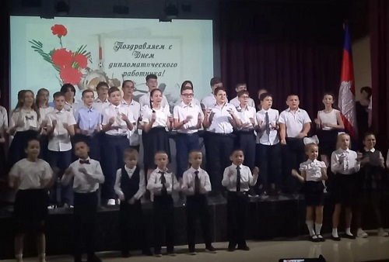
Состоялся праздничный концерт, подготовленный сотрудниками РЗУ и членами их семей, преподавателями и учениками школы при Посольстве и проживающими в Королевстве соотечественниками.
По случаю праздника была подготовлена тематическая выставка фотографий.

Адрес страницы: http://mosds.mos.ru/presscenter/news/detail/11409856.html
ГКУ города Москвы «Центр гуманитарного и делового сотрудничества с соотечественниками за рубежом - Московский дом соотечественника»

